José Antonio Maldonado, director de meteorología de Meteored (tiempo.com), ofrece la información metereológica para los próximos días

¿Seguirán las lluvias tras la borrasca ex-Danielle?
- Durante el fin de semana lloverá en puntos del este, Baleares y Canarias
- La segunda quincena del mes se presentará con cierta inestabilidad y ambiente variable
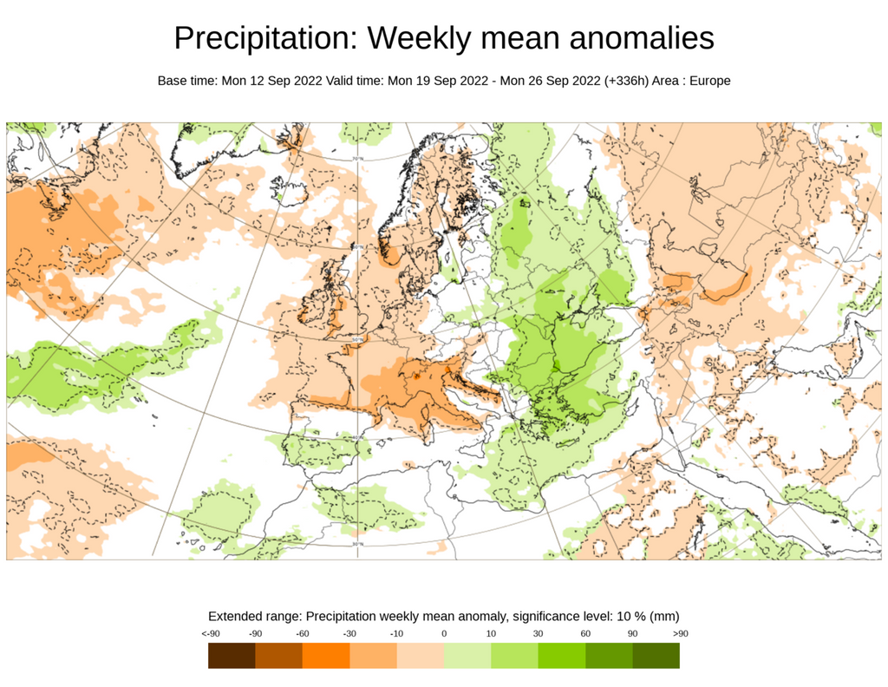
Durante la segunda quincena las lluvias destacarán en el sur y Canarias
Madrid, 15 de septiembre de 2022. La borrasca de las últimas jornadas, que anteriormente fue el ciclón tropical Danielle, está perdiendo fuerza después de atravesar el Atlántico norte y posicionarse en las cercanías del noroeste peninsular.
Ha dejado lluvias significativas en el noroeste de la Península, con más de 80 l/m2 en ciertas comarcas de Castilla y León; el Sistema Central, con acumulados de 55 l/m2 en el Puerto de Navacerrada; mientras que el sureste ha quedado al margen, tal y como afirma José Antonio Maldonado, director de Meteorología de Meteored (tiempo.com)
Previsión de José Antonio Maldonado, director de meteorología de Meteored (tiempo.com)
Las precipitaciones han sido bien recibidas en los puntos en los que se han producido, pero a pesar de ello no han mejorado el problema de la sequía que se padece desde hace tiempo en gran parte del país. Además, el episodio de lluvias ha sido irregular, provocando problemas de erosión y contaminación en puntos afectados por los incendios de este verano.
La llegada de la depresión ha tenido como consecuencia una destacada bajada de las temperaturas. El domingo se sobrepasaron los 40 ºC en algunos puntos de Córdoba, mientras que el lunes se superaron los 39 ºC en Vizcaya. El miércoles, las temperaturas más altas se dieron en Baleares, donde no se llegó a los 35 ºC.
Las tormentas irán desapareciendo
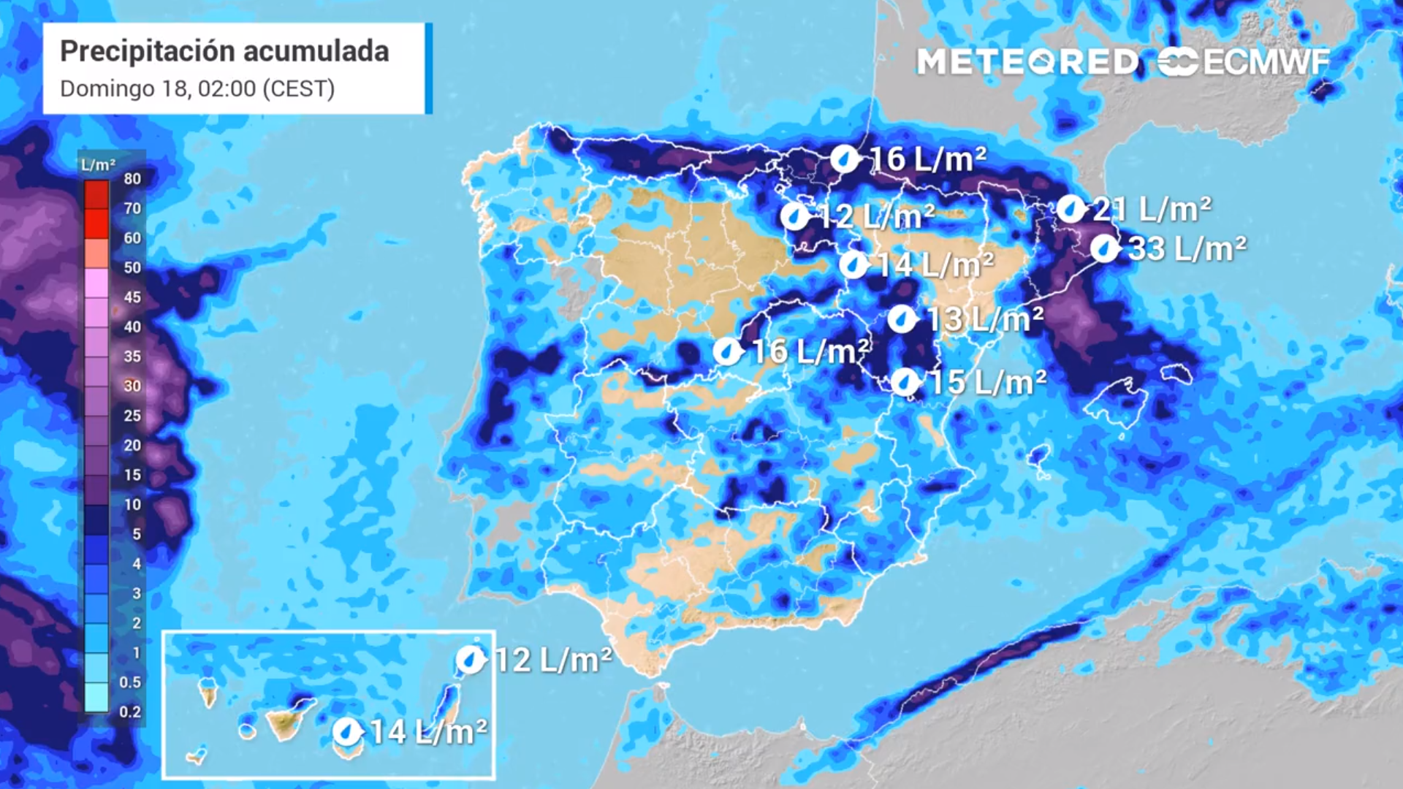
Hoy lloverá con posibilidad de tormentas ocasionalmente fuertes en varios puntos de la Península Ibérica y Baleares. Los valores térmicos ascenderán de forma ligera en la vertiente mediterránea, donde se superarán ligeramente los 30 ºC.
El fin de semana lloverá en puntos del este, Baleares y Canarias
Mañana, la atmósfera tenderá a estabilizarse y posiblemente solo lloverá en el este, Baleares y Canarias durante el fin de semana, mientras que en la cornisa cantábrica podrían haber chubascos débiles.
Los valores térmicos estarán por encima de los normales de la época en el sur de Galicia, Castilla y León, La Rioja, Navarra y Baleares.
¿Cómo será la segunda quincena del mes?
Por ahora, se prevé que llueva en las regiones cantábricas, meseta castellanomanchega, Extremadura, algunos puntos de la vertiente mediterránea y el norte de Canarias. En el norte del país las precipitaciones serán más escasas que las habituales de la época.
Las temperaturas serán superiores a los valores medios en Galicia, Castilla y León, la cuenca del Ebro, el suroeste de Andalucía, Baleares y Canarias.
¿Cómo acabará el mes?
Según nuestro modelo de referencia, existe la posibilidad de que llueva en gran parte de la vertiente atlántica, en la cuenca alta del Ebro y en varias comarcas del noroeste, sobre todo en Cataluña, donde pueden ser intensas en el Pirineo y en Girona.
Las temperaturas seguirán elevadas en Baleares y ligeramente por encima de las normales a finales de septiembre en Navarra, La Rioja, gran parte de Aragón, la mitad oriental de Andalucía y en el archipiélago canario.

 Síguenos en Telegram
Amplía información con el artículo completo en:
Tras la retirada de la borrasca ex-Danielle, ¿seguirá lloviendo en España?

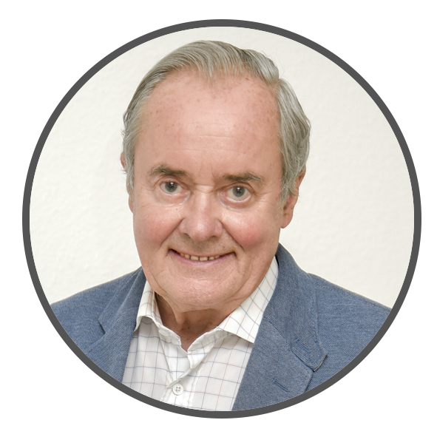 | José Antonio Maldonado  Director de Meteorología. |  | José Miguel Viñas  Meteorólogo de Meteored. |  |  | Francisco Martín  Coordinador de la RAM.
+ Expertos de Meteored
Para concertar entrevistas:  Actitud de Comunicación  91 302 28 60 |  |  |  | press@meteored.com

Sobre Meteored
Meteored se ha convertido en uno de los proyectos líderes sobre información meteorológica a nivel mundial con más de 20 años de experiencia. Actualmente nuestras predicciones, modelos y noticias se ofrecen por todo el mundo a través de distintos medios y plataformas. Es por nuestra experiencia, calidad y dedicación, que millones de personas confían en nosotros para planificar su día a día.
Meteored cuenta, además, con un equipo de redacción internacional, ubicado en varios países del mundo. Nuestros expertos en meteorología, meteorólogos y periodistas se encargan de mantenernos informados sobre los acontecimientos meteorológicos más importantes de la actualidad, así como de ilustrarnos y explicarnos las situaciones más significativas que están por llegar.

